«Коррекция и контроль знаний учащихся с использованием интерактивной доски».
Учитель гимназии №44 им. В.Н. Деева Музалёв А.И.

Мы живём то время, которое китайцы считают сущим наказанием. Не даром у них в ходу проклятие: «Чтоб тебе жить в эпоху перемен».
Увы, именно сейчас в нашем образовании эти изменения и идут. Знания наших выпускников проверяются не устно, а в форме тестов, не в каждой школе отдельно, а централизованно по всей России. Кроме того, в школы поступает новая техника, которую хочешь – не хочешь, а нужно осваивать. Например, у нас не так давно появились две Интерактивных Доски (ИД). У вас может возникнуть вопрос: «Как же это связано с ЕГЭ?» Ответ очень прост – это один из инструментов помогающих в подготовке наших детей.
Если посмотреть на результаты ЕГЭ, то можно подумать, что всё если не очень плохо, то весьма неоднозначно. Нам кажется, что дети владеют материалом, но тесты утверждают обратное. Почему так? По мнению многих проверяющих работы учеников, дело не в знаниях как таковых, а в навыках работы с тестами. Их нужно решать чаще и всё будет хорошо! Но при чём тут ИД?
Вспомните, с каким страхом дети ждут проверочных, а тем паче контрольных работ. Почему? Не потому ли, что у них нет уверенности в успешном их решении? В результате у ребёнка стрессовая ситуация, и он иногда не решает простейшее задание.
Давайте вспомним, как мы с учениками решаем тесты: раздали задания → ученики решили → учитель проверил → постфактум (т.е. без возможности что-либо изменить) разобрали наиболее типичные ошибки. Затем всё с начала… Есть ли здесь место индивидуальной работе? Да, но оно отнимет слишком много драгоценного времени. Что в этой ситуации меняет ИД?
Для меня одним из важнейших моментов при работе с классом является создание ситуации «уверенности в успехе». То есть преодоление страха учеников перед контролем знаний. Благодаря модульной системе я могу 30 минут урока отвести коррекции знаний учащихся. При этом мы решаем типовые тестовые задания на интерактивной доске. Один ученик выходит к ней и выполняет их. В это же время я с классом могу заниматься другим видом работы. После того как ребёнок закончил, одноклассники его проверяют. Кстати, я могу вызвать к доске того ученика, который наиболее часто совершает ошибки в заданиях того или иного вида и при проверке обращаю внимание на них, а также даю советы как их избежать. Если же проблема с оформлением ответа, то объясняю, как должен был ученик ответить. При этом корректирую не только отвечающего у доски, но и весь класс. Дети видят, как нужно было делать, и какие ошибки могут быть допущены. Получается, что мы разбираем ошибки «по горячим следам».
Почему ученики заинтересованы в разборе заданий? Всё дело в том, что именно такие задания и встречаются в тестах, которые они пишут на каждом уроке на втором модуле - модуле проверки знаний. А значит, есть шанс написать лучше. Сначала мы прорешали задания все вместе, а затем подобного вида он решит сам. У ребёнка появляется уверенность в том, что он справится, ведь он знает, что его ждёт.
Таким образом, благодаря интерактивной доске можно одновременно решать множество задач: подготовка к ЕГЭ; привлечение внимания учащихся; активизация ученической активности (многие горят желанием порисовать на доске); снимаем стрессовую ситуацию во время контроля знаний и т.д.
Какие же задания можно решать с помощью интерактивной доски? Я приведу примеры нескольких типичных заданий, которые со своими 5 классами отрабатываю во время коррекции знаний.
1. Таблица «Понятие – определение».
На доске выводится таблица с понятиями и определениями. Причём определения стоят не напротив своих понятий. Задача ученика состоит в том, что бы путём прикосновения к доске составить верные пары понятие-определение. Что возможно сделать мобильно только на интерактивной доске (рис.1).
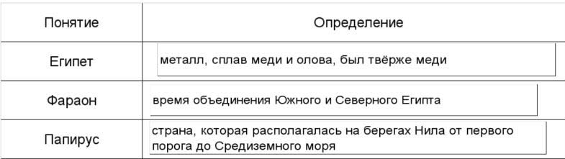
Рис. 1
Возможен и другой вариант, когда на доске только определения и ученик вписывает понятия (рис.2).
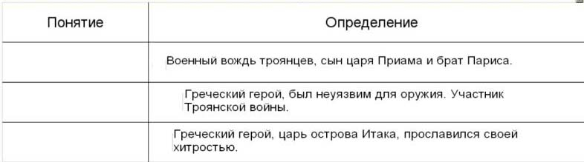
Рис. 2
Возможен и третий вариант, при котором ученик вписывает в понятия пропущенные буквы (рис.3).
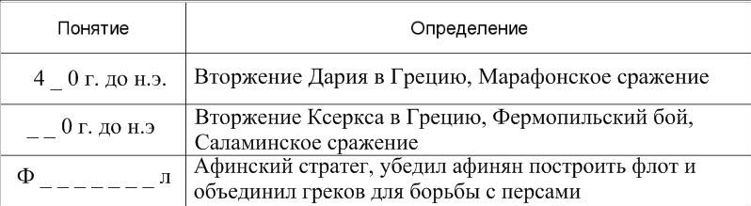
Рис. 3
Обратите внимание, что задания носят разный уровень сложности, поэтому вам решать каким детям давать задания проще, а каким сложнее. Поскольку подготовка подобных таблиц достаточно проста, то возможно использование трёх приёмов вместе: сначала вписывание пропущенных букв, затем составление пар, а затем заполнение определений. При этом можно вызывать трёх различных учеников. Надеюсь, вы обратили внимание, что подобные задания встречаются в «части В» ЕГЭ.
Замените «понятие» на «дату», а «определение» на «событие» и перед вами хронологическая таблица. Перепутайте их, и ученик уже решает задание – расположите в хронологическом порядке.
- Таблица с «зашифрованным понятием».
Все мы прекрасно знаем, что при написании определений есть различные алгоритмы. Это задание позволяет помочь ребёнку понять, для чего мы требуем писать определения так, а не иначе (рис.4).
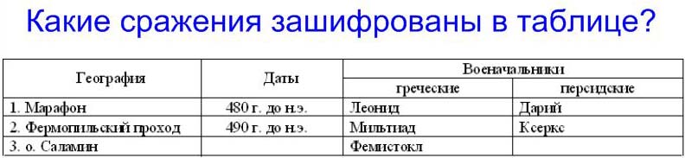
Рис. 4
В данном задании ребенок не только должен найти лишнее, но и правильно совместить различные исторические факты, чтобы у него получилось верное определение. Конечно, можно и облегчить задание, убрав лишние факты. Так что вам решать какой сложности задание будут решать ваши дети.
3. Таблица «Портрет и описание».
В этом задании ученик совмещает портрет исторического деятеля и его описание. Поскольку в истории Древнего мира портретов нет, то мы строили таблицу богов и их описаний (рис.5).
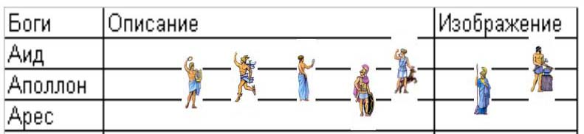
Рис.5
Это задание на проверку заполнения таблицы. Ребенок, выходя к доске, должен расположить изображение божества напротив его имени и дать краткое описание. Соответственно задание можно усложнять и упрощать так, как вы считаете нужным.
При заполнении таблиц доска позволяет совмещать письменную информацию и рисунки. Например, при составлении череды слайдов, для создания иллюзии постепенного заполнения таблицы учитель имеет возможность с помощью цветных маркеров выделить наиболее важные моменты, а также показать различия в изображениях, как, например, в таблице «Боги Древнего Египта» акцентировать внимание на головах богов. То же задание можно дать и ученику, который, сравнивая, находит отличия (рис.6).
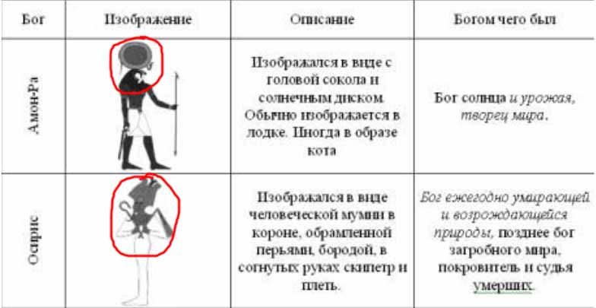
Рис. 6
4. Задание «заполнить пропуски в тексте».
Одно из самых не сложных заданий. На доске высвечивается предложение из параграфа (рис. 7), в котором пропущено одно или несколько слов. Ученик должен вспомнить какое и написать его. Простое задание, но ведь и оно встречается в ЕГЭ. Поскольку оно выполняется быстро и на доске вам писать ничего не нужно, их может быть много.
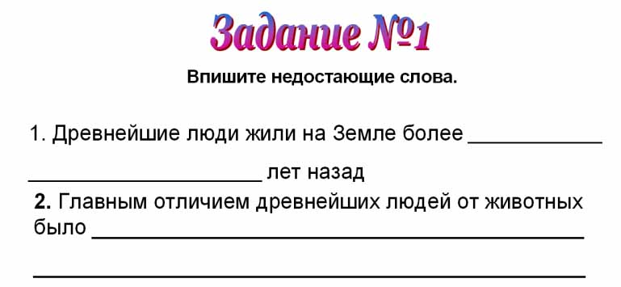
Рис. 7
- Задания «работа с картой».
Карта один из важнейших помощников ученика. Но с ней нужно уметь работать. Да, сейчас в ЕГЭ нет заданий с картами, но без них ребенок никогда не будет разбираться в историческом пространстве, а значит некоторые задания связанные географией будут доставлять ему трудности.
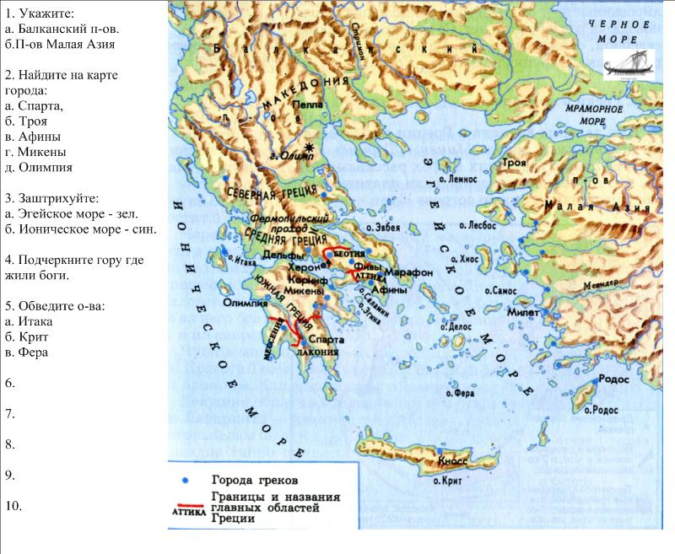
Работа с историческими картами.
Позволяет в ходе урока отмечать важные географические объекты на карте. Проводить анализ местоположения стран, городов и войск. Отмечать объекты, не обозначенные на карте, но важные для данного урока. Интерактивная доска и её программное обеспечение предоставляют возможность уменьшать масштаб карты, не отходя от доски, что позволяет работать не с целым изображением, а его частью, концентрируя внимание учеников на конкретном фрагменте (рис. 8).
Рис. 8
Работа с контурными картами.
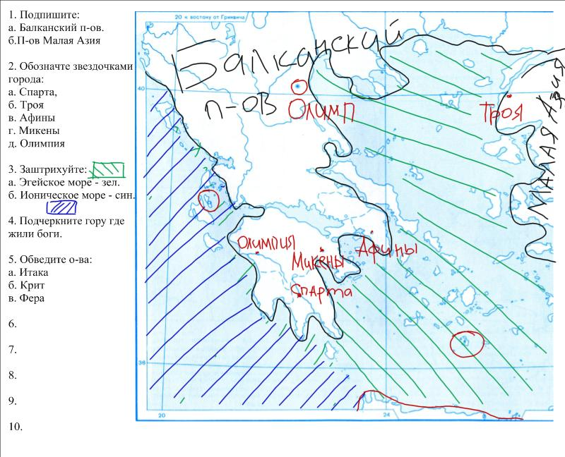
В ходе проверки домашнего задания ученик заполняет контурную карту у доски, и учащиеся могут проверить правильность заполнения своих карт. Все обозначения можно делать различными цветами, что позволяет сделать контурную карту легко читаемой. Кроме того, это используется для наглядного представления правильного заполнения карты (рис. 9)
Дети говорят, что гораздо легче понять, как нужно делать то или это, когда правильные действия показывают, а не объясняют устно.
Рис. 9
В процессе выполнения работы, ученик может совершать ошибки типичные для детей, что позволяет выявить и исправить, обращая внимание на них всего класса в целом, а не одного конкретного ученика. Если вы создадите несколько слайдов, то сможете опросить нескольких учеников. Либо сначала заполнить самостоятельно, а затем попросить одного из учеников повторить.
6. Викторина «Своя игра».
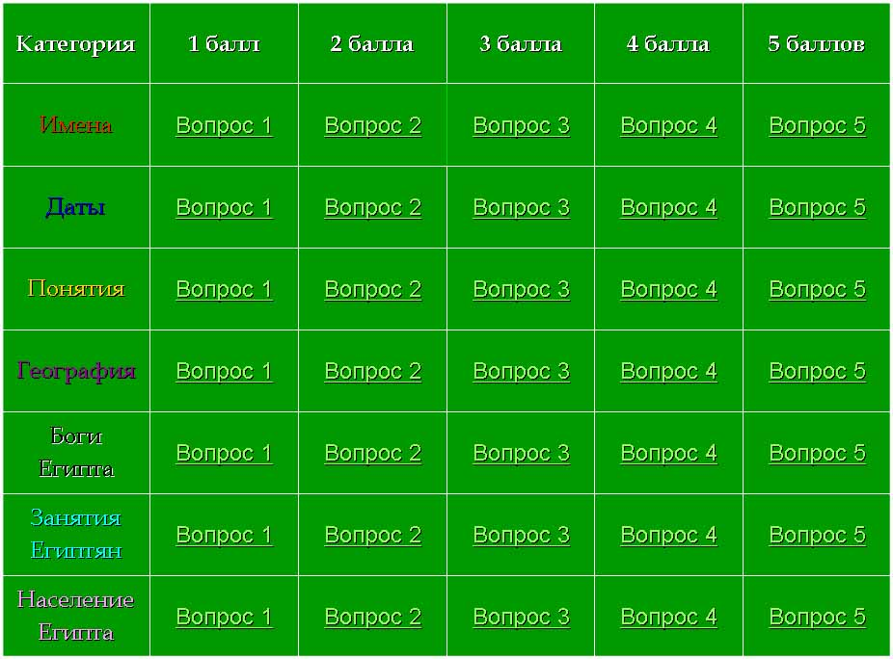
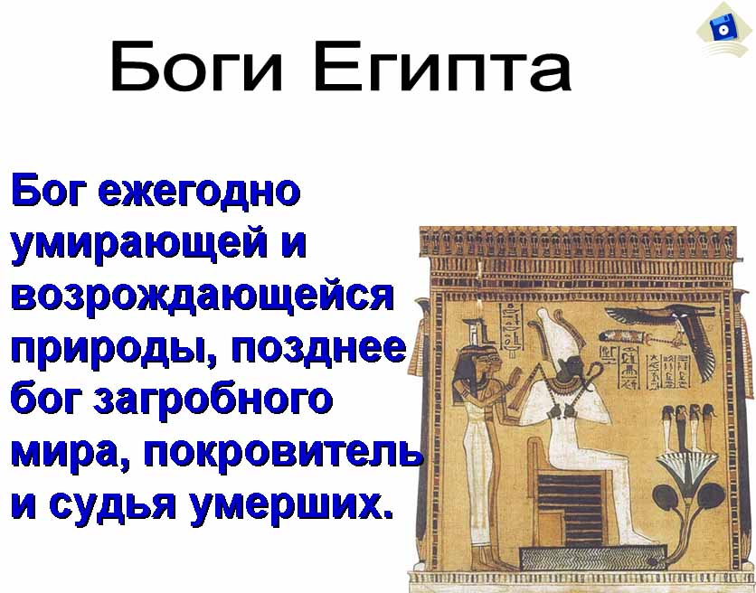
При проведении этой викторины учитель не прячется за компьютером, а стоит у доски и сам раскрывает задания, либо же это можно поручить ученику, редко кто откажется от возможности понажимать не на кнопки, а на поверхность доски и тем самым вызвать очередной вопрос (рис.10).
Рис. 10
Обратите внимание, что задания разбиты на темы. Дети сами выбирают ту тему, в которой наиболее сильны и сложность задания. Данную форму групповой работы я использую при повторении тем. Детям нравится дух соревнования, да и оценки можно получить хорошие за счет знания своих партнеров по команде.
7. Решение тестов.
Конечно, на уроке не обойтись и без самих тестовых заданий. Ученику можно предоставить 10 слайдов с заданиями. Он их решает последовательно, после чего учитель вместе с классом совместно проверяют отвечающего. Программное обеспечение запомнит все ответы, и мы можем просмотреть их в любой момент, а также откорректировать (рис. 11).
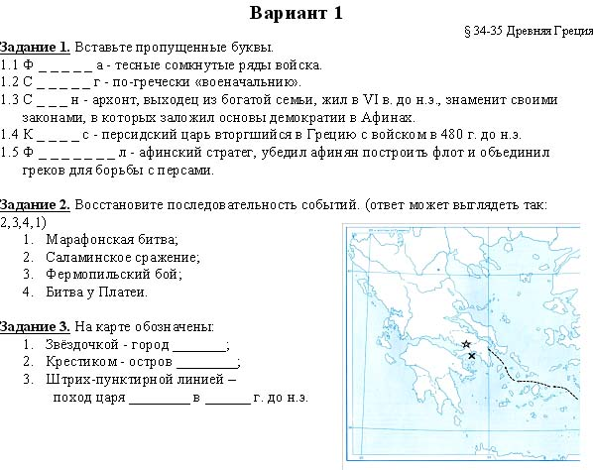 рис. 11

Конечно же, это далеко не всё, на что способна интерактивная доска и не все приемы, которые мы можем использовать, чтобы подготовить ученика к тестированию. Но я и не ставил перед собой задачу осветить всё.
Регулярное использование этих приемов на уроках поможет ученикам избежать страха перед тестом. В моих классах дети легко справляются с заданиями на сопоставление и заполнение пропусков. Сложнее обстоит дело с хронологией, картами и зашифрованными понятиями. Не всё же сразу могут делать шестиклашки! Но одно то, что нет страха перед тестами дорогого стоит.

